**Сценарий мероприятий**

**с учащимися средних классов (13-14 лет) общеобразовательных организаций**

**1. Цель мероприятия:** снижение риска дорожно-транспортных происшествий   
с участием детей, формирование у них осознанной позиции к соблюдению правил дорожного движения.

**2. Задачи мероприятия:**

познакомить детей с алгоритмами безопасного поведения при участии в дорожном движении в качестве пешехода, пассажира транспортного средства и водителя велосипеда;

мотивировать детей на соблюдение правил дорожного движения на регулируемых и нерегулируемых пешеходных переходах и вне их, при передвижении на транспортном средстве в качестве пассажира и при управлении велосипедом;

поставить детей в позицию тех, кто агитирует за соблюдение правил дорожного движения, способствуя росту их ответственности за безопасное поведение на дороге;

обучить детей формам подготовки и презентации проектов, основам публичного выступления и формам взаимодействия в группе.

**3. Целевая аудитория:**

учащиеся средних классов 13-14 лет, количество детей — не менее 15 и не более 30.

**4. Требования к проведению мероприятия:** школьный класс стандартных размеров или зал (помещение) в организации отдыха и оздоровления детей или в общеобразовательной организации со столами и стульями.

**5. Длительность мероприятия:** 1 час 20 минут.

**6. Персонал:** педагогический работник (педагог), вожатый общеобразовательной организации или организации отдыха и оздоровления детей.

**7. Оборудование:** ноутбук, проектор, экран, соединительный провод HDMI, 3 ватмана формата А1, 3 набора фломастеров.

**8. Материалы:** презентация, для демонстрации которой рекомендуется использовать мультимедийное оборудование.

**9. Механизм проведения мероприятия:**

Занятие состоит из двух блоков.

Модуль 1. Теоретическая (мотивирующая) часть.

Педагог рассказывает детям о средствах, обеспечивающих безопасность участников дорожного движения на проезжей части дороги (средства инфраструктуры), о правилах дорожного движения для пешеходов, пассажиров и велосипедистов («золотые правила»), о факторах риска, приводящих к дорожно-транспортным происшествиям с участием пешеходов. Он подводит детей к мысли, что совокупность нескольких из них – незнание основ правил дорожного движения, неправильные привычки и недостаток мотивации к безопасному поведению на проезжей части дороги - способна спровоцировать возникновение дорожных ситуаций, сопряженных с риском для здоровья и жизни.

Модуль 2. Практическая часть.

Проводится в форме командной проектной работы. Проект выполняется в группах и защищается лидерами групп перед аудиторией. Детям предлагается написать сценарий видеоролика социальной рекламы на тему безопасного поведения участников дорожного движения. Лучший проект определяется посредством голосования всех участников занятия. Дополнительно для педагогов представлена информация по созданию плаката и аудиоролика социальной рекламы (опциально, для будущих подобных мероприятий).

**10. Сценарий мероприятия.**

**Модуль 1. Теоретическая (мотивирующая) часть.**

**Блок 1. «Золотые правила» всех категорий участников дорожного движения.**

Дорога полна неожиданностей. Ее проезжая часть — место встречи всех участников дорожного движения. Если мы знаем и соблюдаем правила дорожного движения, возникновения многих рисков и опасностей можно избежать. Умён и внимателен тот, кто научился их предвидеть и вовремя устранять! Правила дорожного движения в выполнении этой задачи — наши помощники. Это компас в мире автомобильных дорог и транспортных средств.

Существуют «золотые правила» безопасного поведения пешеходов, пассажиров и водителей.

«Золотое правило» велосипедиста — использование средств пассивной защиты (велоэкипировки), сигналов велосипедиста и твердое знание мест, где можно передвигаться на велосипеде.

«Золотое правило» пассажира – использовать ремни безопасности в салоне автомобиля, держаться за поручни в маршрутном транспортном средстве, входить и выходить в транспортное средство только во время остановки.

«Золотое правило» пешехода — использование четких алгоритмов перехода проезжей части дороги по регулируемым и нерегулируемым пешеходным переходам.

**Блок 2. Средства повышения безопасности участников дорожного движения   
и особенности поведения пешеходов на проезжей части дороги.**

Поскольку в 13-14 лет мы чаще всего выступаем в роли пешеходов, то поговорим о соблюдении правил безопасного поведения пешеходами.

Кого обычно мы, пешеходы, виним в авариях на дорогах? Конечно, водителей.

Однако пешеходы нарушают правила дорожного движения не реже водителей! Как это происходит, увидим на следующем видео:

<https://www.youtube.com/watch?v=JUa41zOLuQs> (с разрешения правообладателя).

Какие элементы инфраструктуры обеспечивают безопасность пешехода на проезжей части дороги?

Инфраструктура — это строения, элементы дорожной сети, которые разграничивают потоки транспорта и пешеходов и помогают их безопасному взаимодействию на проезжей части дороги.

Например, пешеходный переход, тротуар, пешеходный и транспортный светофоры — элементы такой безопасной дорожной инфраструктуры. Но что еще помимо них?

Предполагаемые ответы: горизонтальная дорожная разметка, дорожные знаки, пешеходные ограждения, подземные и надземные пешеходные переходы, разделительные барьеры и т. д. Структурируем ваши ответы.

Для того, чтобы снизить риск наезда транспортных средств на пешеходов и повысить безопасность пешеходов на проезжей части дороги, были разработаны и введены элементы дорожной инфраструктуры:

ограждения между проезжей частью и тротуаром;

искусственные дорожные неровности, которые необходимы для снижения скорости автомобилей перед пешеходным переходом;

горизонтальная дорожная разметка (наносится на проезжей части дороги) из особого материала, который хорошо виден ночью (термопластик);

дорожная разметка пешеходного перехода — используются белый и желтый цвет.

В современной дорожной инфраструктуре применяются и новые средства, с которыми мы не все успели столкнуться, но распространение которых неизбежно. Например, сейчас на пешеходных переходах используются автономные светодиодные светофоры на солнечных батареях. Они работают в проблесковом режиме, постоянно мигая («импульсами»), и своим свечением предупреждают водителя о приближении к пешеходному переходу и необходимости снизить скорость. Их применение эффективно и днем, и в темное время суток. Но в основном они способствуют сокращению количества дорожно-транспортных происшествий с участием пешеходов на нерегулируемых пешеходных переходах в условиях недостаточной видимости.

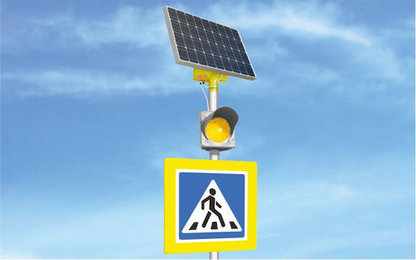

Другим нововведением, пока экзотическим и редким, является так называемый 3D-переход. В основном примеры его применения мы можем найти в зарубежных странах (например, в Индии, Киргизии). В России случаи нанесения трехмерной дорожной разметки (по сути, своеобразного дорожного граффити) пока единичны, но такой эксперимент, недавно, например, проводился в Казани. И вот как работает оптическая иллюзия. При подъезде к пешеходному переходу водителю кажется, что он приподнят над уровнем земли на 15 см, и он притормаживает, чтобы не повредить автомобиль, думая, что на дороге лежат бетонные блоки. Необходимо отметить, что к такому нововведению водителям еще необходимы привыкнуть, чтобы не совершать слишком резких торможений и не провоцировать дорожно-транспортное происшествие.

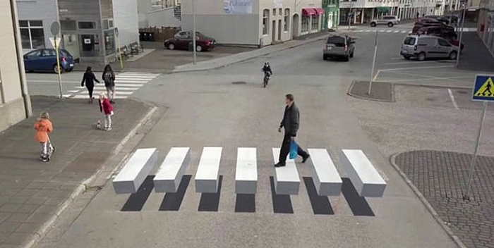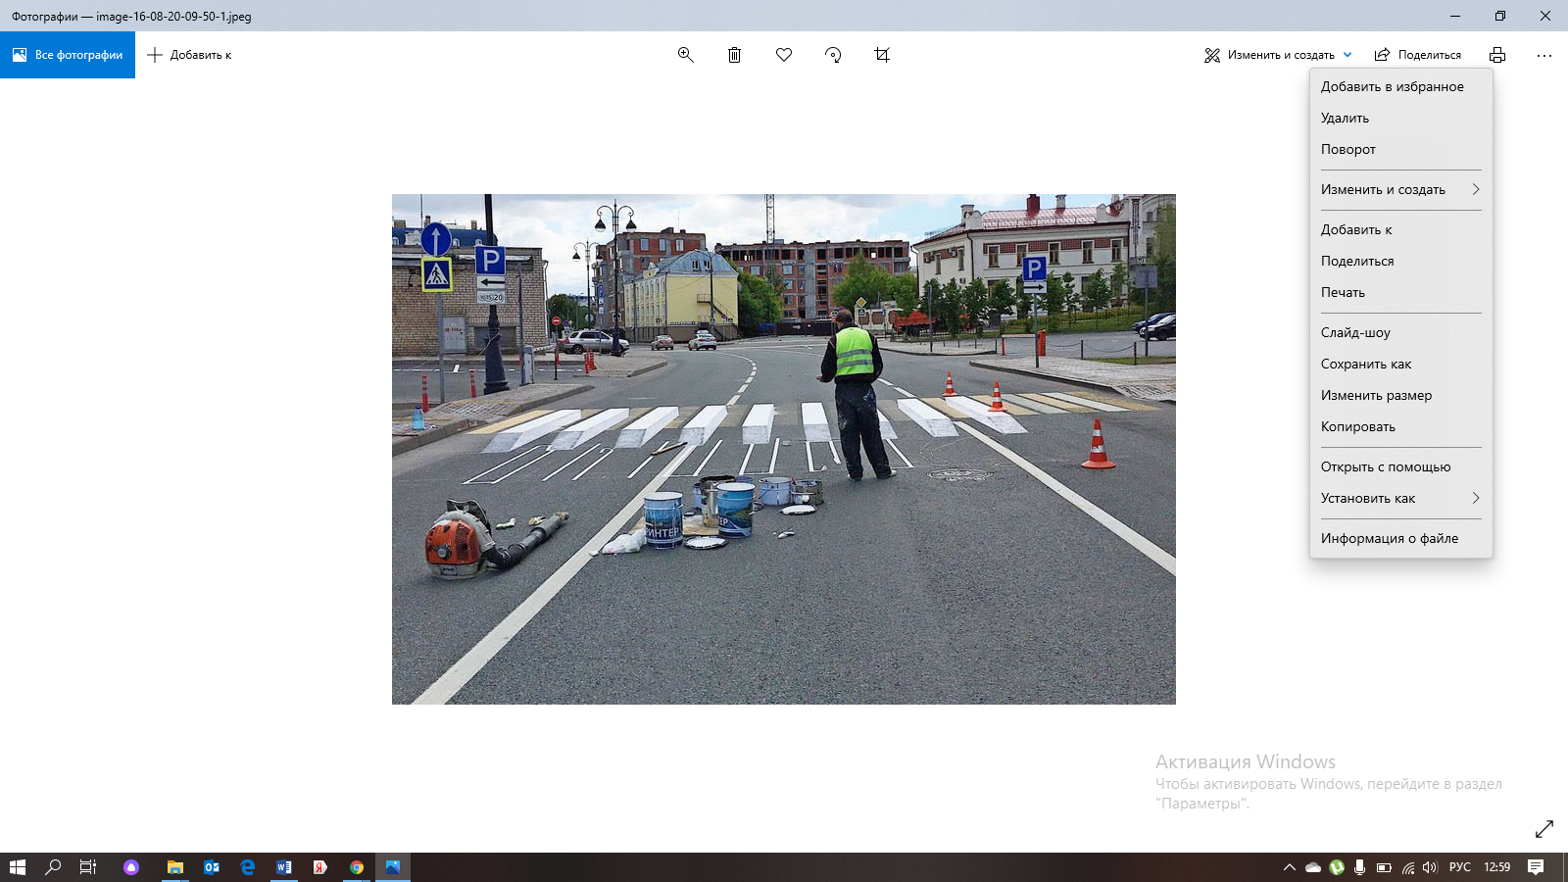

Но достаточно ли этих средств, чтобы уберечь пешехода и водителя от ошибок? Если мы будем бесконечно усложнять технические средства безопасности, исчезнут ли дорожные происшествия совсем? Конечно, нет. Первое, что обеспечивает безопасность пешеходу — это соблюдение правил дорожного движения, верная мотивация и правильные установки в отношении собственной безопасности.

Быть пешеходом очень ответственно. И сейчас происходит парадоксальная ситуация. Дело в том, в правилах дорожного движения содержится пункт 14.1, который гласит: «Водитель транспортного средства, приближающегося к нерегулируемому пешеходному переходу, обязан уступить дорогу пешеходам, переходящим дорогу или вступившим на проезжую часть (трамвайные пути) для осуществления перехода». В связи с этим, пешеход приобрел твердую уверенность, что на нерегулируемом пешеходном переходе водители транспортных средств обязаны уступить ему дорогу, иначе им грозит штраф.

Считая, что автомобили обязаны затормозить перед ним, пешеход становится еще более небрежным в отношении своей безопасности. Поэтому пешеходу необходимо быть предельно внимательным и постоянно оценивать дорожную ситуацию на предмет своей физической безопасности, потому что правило «уступить дорогу» имеет свои нюансы.

Таким образом, перед переходом проезжей части дороги пешеход должен убедиться, что ему ничего не угрожает. И этот пункт тоже содержится в правилах.

4.5. На нерегулируемых пешеходных переходах пешеходы могут выходить на проезжую часть после того, как оценят расстояние до приближающихся транспортных средств, их скорость и убедятся, что переход будет для них безопасен. При пересечении проезжей части вне пешеходного перехода пешеходы, кроме того, не должны создавать помех для движения транспортных средств и выходить из-за стоящего транспортного средства или иного препятствия, ограничивающего обзорность, не убедившись в отсутствии приближающихся транспортных средств.

Существуют алгоритмы перехода проезжей части дороги для пешеходов.

Сразу обозначим, что переходить проезжую часть дороги пешеходы должны по пешеходным переходам, но, если их нет – на перекрёстках по линии тротуаров или обочин, или просто под прямым углом к краю проезжей части, там, где она хорошо просматривается   
в обе стороны.

Приведем цитату из правил дорожного движения:

Пункт 4.3. Пешеходы должны переходить дорогу по пешеходным переходам, в том числе по подземным и надземным, а при их отсутствии - на перекрестках по линии тротуаров или обочин...

При отсутствии в зоне видимости перехода или перекрестка разрешается переходить дорогу под прямым углом к краю проезжей части на участках без разделительной полосы   
и ограждений там, где она хорошо просматривается в обе стороны.

Алгоритм перехода проезжей части дороги по пешеходному переходу состоит из нескольких шагов:

1. Подойти к пешеходному переходу и остановиться в двух-трех шагах от края проезжей части дороги,
2. Осмотреть дорогу и убедиться в отсутствии приближающегося транспорта. Если пешеходный переход регулируемый, дождаться зеленого сигнала пешеходного светофора;
3. Внимательно посмотреть налево, направо и еще раз налево. Убедиться, что все автомобили остановились и готовы пропустить пешехода;
4. Только после этого начинать переход и во время него продолжать наблюдать за дорожной обстановкой;
5. Переходить проезжую часть дороги необходимо под прямым углом быстрым шагом, но не бежать.

Для обеспечения своей безопасности детям необходимо иметь световозвращающие элементы - брелоки, нашивки, наклейки, браслеты и др. Площадь поверхности одного такого элемента должна быть не менее 25 кв. см. Лучше всего использовать световозвращатели белого и желтого (лимонного) цветов.

В некоторых странах световозвращающую краску наносят на отдельные части животных, что не вредит их здоровью, но помогает водителям и пешеходам избежать дорожно-транспортных происшествий. Например, в Финляндии таким образом обрабатываются рога оленей.

Велосипедистам, помимо световозвращателей (катафотов) красного или оранжевого цвета, размещенных на велосипеде, рекомендуют использовать дополнительные сигнальный жилет со световозвращающими элементами или ременную систему, а также специальные накладки на спицы колес (см. изображение ниже). Пример: <https://aliexpress.ru/popular/reflective-bicycle-spokes.html>)

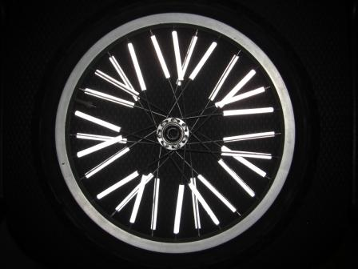

Но мы – пешеходы, не только часто забываем о правилах безопасного поведения на дорогах, а сознательно их нарушаем~~.~~ Почему?

Во-первых, пешеход не осознает себя полноценным участником дорожного движения. Для него дорожное движение — это поток транспорта, движущийся по проезжей части дороги, а пешеходы — лишь вкрапления в этот поток. Пешеходам не нужно водительских удостоверений, чтобы стать участником дорожного движения, они не сдают экзамены, не учатся в автошколе, передвигаются с медленной, неопасной скоростью.

А между тем, для водителей поведение пешехода часто непредсказуемо потому, что пешеходы максимально мобильны в выборе направления, скорости и времени движения.

Другая проблема заключается в том, что пешеход не понимает реальной опасности. Человек всегда отрицает негативный исход. Другие мотивы — например, успеть в нужное место, - нередко оказываются важнее.

Итак, ощущение полноценного участника дорожного движения – вещь приобретаемая, его надо в себе воспитывать. Как вы знаете, полезные привычки, в том числе привычка безопасного поведения на дорогах, формируются со временем, но для того, чтобы они выработались, необходимо приложить усилия.

Продолжительность данной части занятия – 15 минут.

**Модуль 2. Практическая часть.**

**Блок 1. Влияние визуальной информации на человека, в том числе участника дорожного движения.**

Как вы считаете, можно ли сделать так, чтобы люди поняли, что надо бдительно вести себя на дорогах? Какие средства мы можем использовать для этого? Давайте вспомним, о чем нас предупреждают плакаты (баннеры) вдоль дорог, какая информация демонстрируется на экранах, размещенных на остановках или в транспортных средствах (дети приводят примеры).

Предполагаемые ответы: показать видео о том, что бывает с пешеходами и водителями, когда они не соблюдают правила дорожного движения; показать фотографии дорожных аварий и катастроф; рассказать о трагических случаях дорожно-транспортных происшествий, которые реально происходили и т.д.

Педагог подводит детей к выводу об эффективности донесения информации до целевой аудитории с помощью демонстрации наглядных материалов, включающих рисунки и/или фото, и/или видеоизображения какой-либо проблемы, в том числе в области безопасности дорожного движения.

Недостаточно просто сказать, что необходимо соблюдать правила дорожного движения. Есть поговорка: лучше 1 раз увидеть, чем 100 раз услышать.

Только задумайтесь: человеческий мозг наиболее усиленно обрабатывает зрительную информацию. И значительная ее часть поступает с помощью канала зрения, ему мы доверяем больше всего. И через него мы получаем больше всего информации – 82 %!

Для сравнения: с помощью слуха мы получаем 11% информации, через обоняние – 4%, прикосновение – 2 %, вкус – 1%.

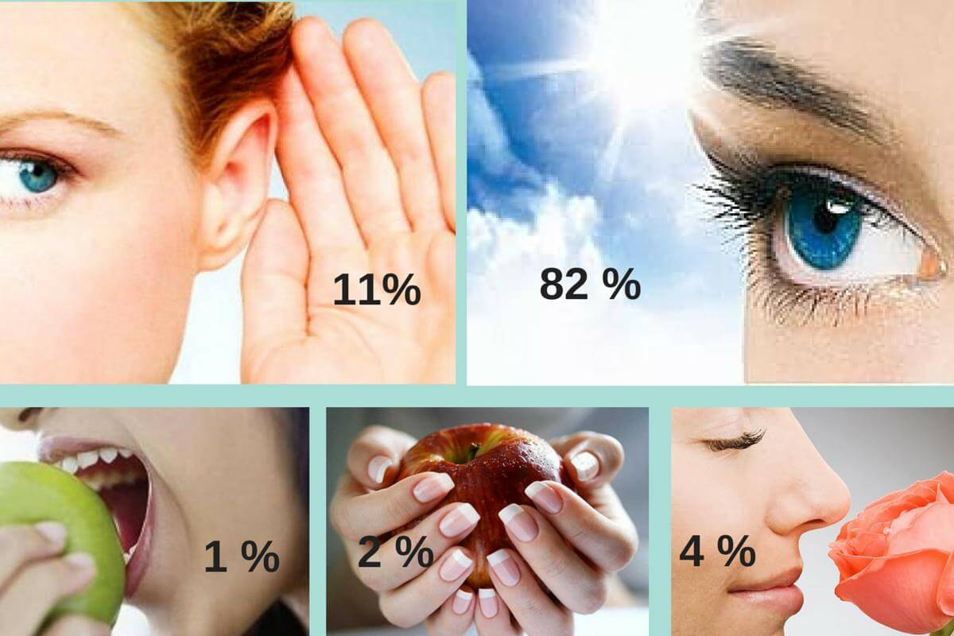

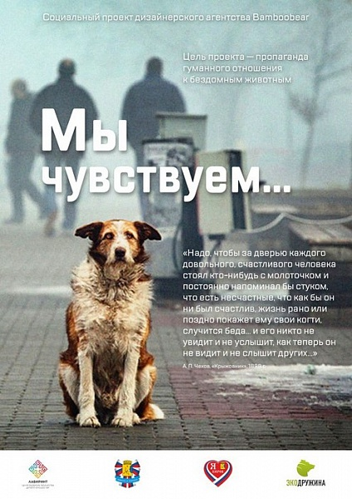Например, можно много говорить о помощи животным, но иногда лучше просто показать фотографию. Что интереснее, выразительнее: текст «Давайте помогать животным. Они нуждаются в нашей помощи» или эти фотографии?

Люди воспринимают картинки, фотографии или видео быстрее, полнее и ярче. Это имитация увиденного вживую. Человек как будто сам побывал в похожей ситуации.

Итак, нам, необходимо впечатлить людей. Важно сделать так, чтобы люди почувствовали правильную эмоцию в отношении возможных нарушений — спокойствие, радость при безопасном поведении на проезжей части дороги, или страх, тревогу, опасение за собственную жизнь в ситуациях риска. В дальнейшем это может препятствовать неправильному поведению.

Мы предлагаем вам побыть в роли тех, кто старается изменить негативные установки, привычки и даже образ жизни людей, чтобы те не совершали ошибок на дорогах. Например, являясь членами отрядов юных инспекторов дорожного движения (ЮИД), вы будете участвовать в профилактических акциях. Сможете создавать яркие плакаты, чтобы привлечь внимание, например, водителей, к той или иной проблеме. Получите возможность разрабатывать социальные видеоролики, которые могут способствовать уменьшению количества дорожно-транспортных происшествий. Попробуйте достучаться до людей, чтобы они восприняли важную информацию, и она мотивировала их на правильные действия.

Продолжительность данной части занятия – 5 минут.

**Блок 2. Выбор темы для подготовки проектов.**

На этом занятии вы должны подготовить сценарий видеоролика социальной рекламы. Представьте, что ваш проект станет судьбоносным для людей, которые его увидят. Он поможет уберечь их от опасности и спасти им жизнь. Вы готовы принести реальную пользу людям своего города, района и всей страны? Вперед!

Важно: понять проблему, донести способы ее решения в понятной форме до ваших будущих зрителей и защитить свой проект здесь перед аудиторией. В помощь: ватман, фломастеры и схема подготовки сценария (демонстрируется на слайде).

Определимся с темами ваших проектов.

Пояснение педагогу: следует предложить участникам несколько тем для проектов, актуальных для региона или города, в котором проходит занятие, или попросить их вытащить темы вслепую из коробки. В нее предварительно положить свернутые бумажки с названиями.

Темы для проектов:

Тема 1. «Необходимость использования ремней безопасности в автомобиле»;

Тема 2. «Правила безопасного передвижения на велосипеде»;

Тема 3. «Как правильно переходить проезжую часть дороги по регулируемым   
и нерегулируемым пешеходным переходам»;

Тема 4. «Световозвращающие элементы для пешеходов и велосипедистов»;

Тема 5. «Соблюдение водителями скоростного режима»;

Тема 6. «Передвижение автомобилей в жилых зонах».

Участники могут предложить собственную тему для проекта.

**Блок 3. Справочная информация для создания сценария видеоролика.**

Справочная информация передается педагогом группам детей в зависимости от выбранной ими темы проектов. Она необходима для контроля фактической информации, используемой в сценариях.

**Тема 1. «Необходимость использования ремней безопасности».**

Ремни безопасности относят к системе пассивной безопасности автомобиля.

Пассивная безопасность – это особенности конструкции и оснащения автомобиля, предназначенные для смягчения последствий аварии: сминаемые или мягкие элементы интерьера, складывающаяся рулевая колонка, ремни, подушки безопасности, детские удерживающие устройства (автокресла и бустеры) и т.д.

Важность использования ремней безопасности показывают следующие цифры.

Если происходит лобовое столкновение автомобиля на скорости 50 км/ч с неподвижным объектом – на тело взрослого человека весом 80 кг приходится удар силой в 2 тонны, на ребенка (вследствие значительно меньшего веса) — в 500 кг.

Для пассажиров, сидящих сзади и не пристегнутых ремнями безопасности, лобовое столкновение не менее опасно, чем для тех, кто сидит спереди. Удары о потолок и стойки кузова могут привести к серьезным травмам головы и летальному исходу. Пассажир, сидящий по середине заднего сиденья, при фронтальном ударе может вылететь через лобовое стекло.

Очень важно правильно размещать ремни безопасности на теле и регулировать их натяжение. Ремень безопасности должен проходить по ключице в верхней части и по тазовым костям в нижней части. Ремень не должен иметь дефектов, быть перекрученным.

Если пассажир едет полулежа, то при ударе ремень безопасности может врезаться в шею и задушить.

Современные автоматические натяжители с устройством блокировки ремня безопасности устранили проблему неправильного натяжения ремней безопасности. Лишь толстый слой одежды может помешать им сработать точно. Поскольку при столкновении сначала устраняется подушечный зазор между ремнем безопасности и телом человека, и лишь потом происходит удержание человека в фиксированном положении. Поэтому пассажир может успеть удариться обо что-то в салоне автомобиля.

В огромной опасности находятся дети, если их не пристегивают ремнями безопасности или перевозят без автокресел.

Дети, находящиеся в момент ДТП в автокреслах, соответствующих их возрасту и весу (комплекции), получают травмы в пять раз реже, чем дети, пристегнутые обычными ремнями безопасности. Дело в том, что детские шейные позвонки еще слабые и не способны удержать тяжелую голову, они легко деформируются при столкновении, возникает риск перелома позвоночника.

Правила дорожного движения. Справочная информация.

п. 2.1. Водитель механического транспортного средства обязан:

п. 2.1.2. При движении на транспортном средстве, оборудованном ремнями безопасности, быть пристегнутым и не перевозить пассажиров, не пристегнутых ремнями. При управлении мотоциклом быть в застегнутом мотошлеме и не перевозить пассажиров без застегнутого мотошлема.

п. 5.1. Пассажиры обязаны: при поездке на транспортном средстве, оборудованном ремнями безопасности, быть пристегнутыми ими.

**Тема 2. «Правила безопасного передвижения на велосипеде».**

Велосипед — это транспортное средство, поэтому к передвижению на нем нужно относиться серьезно.

Перед поездкой на велосипеде необходимо проверить его техническое состояние. Прежде всего оценивается исправность тормозной системы, рулевого управления и звукового сигнала, давление в шинах, натяжение цепи, наличие фонарей и фар, световозвращающих элементов.

Запрещено передвигаться на велосипеде, у которого есть неисправности рабочей тормозной системы или рулевого управления.

На велосипеде должны быть обязательно установлены:

1. белый световозвращатель и фонарь или фара белого цвета для освещения дороги спереди и красный световозвращатель или фонарь красного цвета сзади;
2. оранжевые или красные световозвращатели с боковых сторон – на спицах, педалях;
3. зеркало(а), чтобы видеть дорогу за спиной;
4. звуковой сигнал (звонок).

Перед поездкой необходимо надеть защитную экипировку (средства пассивной защиты). Использование велошлема, соответствующего стандартам безопасности и размерам головы велосипедиста защитит голову от травм. Рекомендуется также надевать наколенники, налокотники, перчатки, сигнальный жилет со световозвращающими элементами и зажимы для штанин брюк.

Переход проезжей части дороги по пешеходному переходу велосипедист должен осуществлять спешившись, ведя велосипед рядом с собой за руль!

Правила дорожного движения. Справочная информация.

Движение велосипедистов в возрасте до 14 лет по проезжей части дороги категорически запрещено!

п. 24. Движение велосипедистов в возрасте от 7 до 14 лет должно осуществляться только по тротуарам, пешеходным, велосипедным и велопешеходным дорожкам, а также в пределах пешеходных зон.

п. 24.2. Допускается движение велосипедистов в возрасте старше 14 лет:

по правому краю проезжей части - в следующих случаях:

отсутствуют велосипедная и велопешеходная дорожки, полоса для велосипедистов либо отсутствует возможность двигаться по ним;

движение велосипедистов осуществляется в колоннах;

по обочине - в случае, если отсутствуют велосипедная и велопешеходная дорожки, полоса для велосипедистов либо отсутствует возможность двигаться по ним или по правому краю проезжей части;

по тротуару или пешеходной дорожке - в следующих случаях:

отсутствуют велосипедная и велопешеходная дорожки, полоса для велосипедистов либо отсутствует возможность двигаться по ним, а также по правому краю проезжей части или обочине;

велосипедист сопровождает велосипедиста в возрасте до 14 лет либо перевозит ребенка в возрасте до 7 лет на дополнительном сиденье, в велоколяске или в прицепе, предназначенном для эксплуатации с велосипедом.

п. 24.8. Велосипедистам запрещается:

управлять велосипедом, не держась за руль хотя бы одной рукой;

перевозить пассажиров, если это не предусмотрено конструкцией транспортного средства;

перевозить детей до 7 лет при отсутствии специально оборудованных для них мест;

поворачивать налево или разворачиваться на дорогах с трамвайным движением и на дорогах, имеющих более одной полосы для движения в данном направлении (кроме случаев, когда из правой полосы разрешен поворот налево, и за исключением дорог, находящихся в велосипедных зонах);

пересекать дорогу по пешеходным переходам. Пояснение: запрещено пересекать проезжую часть дороги по пешеходному переходу верхом на велосипеде. Необходимо спешиться и вести велосипед рядом с собой, постоянно отслеживая дорожную ситуацию.

Другие рекомендации по безопасному передвижению на велосипеде, которые не содержатся в правилах дорожного движения, но которые следует соблюдать:

Необходимо замедлять движение при поворотах и при маневрах, когда совершается объезд неподвижных объектов (деревьев, ограждений и т. д.).

Важно помнить о дистанции с объектами, движущимися впереди.

Необходимо внимательно относиться к стоящему транспорту, его водитель может резко начать движение или внезапно открыть дверь.

Если в пешеходной зоне велосипедист создает серьезные помехи для пешеходов, то необходимо спешиться и вести велосипед рядом с собой.

Опасно ездить на велосипеде в наушниках, можно не услышать приближение автомобиля!

**Тема 3. «Как правильно переходить проезжую часть дороги по регулируемым и нерегулируемым пешеходным переходам».**

Переходить проезжую часть дороги можно по регулируемому и нерегулируемому пешеходному переходу. Если есть светофор, то пешеходный переход считается регулируемым, если его нет – нерегулируемым. Самыми безопасными являются надземный и подземный пешеходный переход.

Чтобы перейти проезжую часть дороги по регулируемому пешеходному переходу, необходимо дождаться зелёного сигнала пешеходного светофора. Он разрешает движение, но не означает, что дорогу можно переходить без оглядки. Необходимо убедиться в том, что транспортные средства действительно остановились и пропускают пешеходов.

На красный сигнал транспортного светофора могут проезжать экстренные службы, согласно правилам, они могут это делать при включении проблесковых маячков, поэтому важно убедиться в безопасности перехода проезжей части, пропустив автомобили экстренных служб. Они спешат кому-то на помощь!

Пешеходы на нерегулируемом пешеходном переходе должны убедиться в безопасности дорожной ситуации для пересечения проезжей части дороги.

Для этого необходимо оценить расстояние для приближающегося транспорта, определить его примерную скорость и на основе этих данных принять решение о том, будет ли данный переход безопасен, не создаст ли он помех для движения транспортных средств.

Запрещено выходить из-за препятствия, например, из-за стоящего автомобиля. Водитель движущегося транспортного средства может не успеть среагировать.

Запрещено внезапно выходить, выбегать на проезжую часть дороги, в том числе и с мест остановки маршрутных транспортных средств, из-за деревьев, стоящих транспортных средств и т.п.

Алгоритм перехода проезжей части дороги по пешеходному переходу состоит из нескольких шагов:

* + - 1. Подойти к пешеходному переходу и остановиться в двух-трех шагах от края проезжей части дороги;
      2. Осмотреть дорогу и убедиться в отсутствии приближающегося транспорта. Если пешеходный переход регулируемый, дождаться зеленого сигнала пешеходного светофора;
      3. Внимательно посмотреть налево, направо и еще раз налево. Убедиться, что все автомобили остановились и готовы пропустить пешехода;
      4. Только после этого начинать переход и во время него продолжать наблюдать за дорожной обстановкой;
      5. Переходить проезжую часть дороги необходимо под прямым углом быстрым шагом, но не бежать.

Не стоит начинать переход, если до окончания действия разрешающего сигнала светофора осталось 3 секунды, вы рискуете не успеть перейти. А стоять на разделительной линии между потоками автомобилей небезопасно.

Очень частая причина ДТП – неожиданный выход из-за стоящих автомобилей/деревьев/препятствий на проезжую часть. Важно для перехода дороги использовать пешеходный переход, так как это место, где вас ожидает увидеть автомобилист.

Ещё важная проблема – выход пешеходов во вторую полосу движения, не убедившись, что там безопасно, и автомобиль, едущий во второй полосе, остановился. Необходимо всегда проверять, остановился ли автомобиль, видит ли вас водитель во второй/третьей полосе движения. Бывают ситуации, когда они вас не видят из-за автомобиля в первой полосе.

Правила дорожного движения. Справочная информация.

п. 4.4. В местах, где движение регулируется, пешеходы должны руководствоваться сигналами регулировщика или пешеходного светофора, а при его отсутствии - транспортного светофора.

п. 4.5. На нерегулируемых пешеходных переходах пешеходы могут выходить на проезжую часть (трамвайные пути) после того, как оценят расстояние до приближающихся транспортных средств, их скорость и убедятся, что переход будет для них безопасен.

п. 4.6. Выйдя на проезжую часть (трамвайные пути), пешеходы не должны задерживаться или останавливаться, если это не связано с обеспечением безопасности движения. Пешеходы, не успевшие закончить переход, должны остановиться на островке безопасности или на линии, разделяющей транспортные потоки противоположных направлений. Продолжать переход можно лишь убедившись в безопасности дальнейшего движения и с учетом сигнала светофора (регулировщика). По ходу выполнения задания ведущий контролирует работу групп и отвечает на вопросы детей.

**Тема 4. «Световозвращающие элементы для пешеходов и велосипедистов».**

Правила дорожного движения. Справочная информация.

п. 4.1.При переходе дороги и движении по обочинам или краю проезжей части в условиях недостаточной видимости пешеходам рекомендуется, а вне населенных пунктов пешеходы обязаны иметь при себе предметы со световозвращающими элементами и обеспечивать видимость этих предметов водителями транспортных средств.

п. 24.10. При движении в темное время суток или в условиях недостаточной видимости велосипедистам рекомендуется иметь при себе предметы со световозвращающими элементами и обеспечивать видимость этих предметов водителями других транспортных средств.

**Тема 5. «Соблюдение водителями скоростного режима».**

В городе для транспортных средств действует ограничение скорости в 60 км в час. Но из-за существования ненаказуемого порога превышения скорости, многие водители разгоняются до 80 км в час и даже больше, если уверены, что на пути нет камер видеонаблюдения (средств автоматической фото- и видеофиксации).

Передвижение со скоростью, близкой к предельно допустимому лимиту возможна на больших магистралях. Но на узких улицах с поворотами это небезопасно, поскольку зона просматриваемости на них составляет всего 30-40 метров. Высока вероятность не успеть затормозить при появлении препятствия.

Важно помнить, что при скорости 80 км в час у легкого автомобиля (если мы берем скорость реакции водителя – 0,5-1 секунда) в сухую погоду тормозной путь составляет 42 метра, при скорости 60 км в час — 23 метра. Эта разница в 19 метров может стать роковой для пешехода или, наоборот, может спасти ему жизнь.

Безопасная скорость, при которой можно успеть остановиться при внезапном появлении препятствия на проезжей части дороги, зависит от нескольких условий — типа автомобиля, погодных факторов и т.д. При сухой погоде тормозной путь составляет 10 м, в гололед — 15-20 м. Если резко нажать на педаль тормоза, сработает система АБС, начнется скольжение и столкновения невозможно будет избежать. Поэтому указанного скоростного режима необходимо придерживаться, чтобы вовремя затормозить.

Правила дорожного движения. Справочная информация.

10.2. В населенных пунктах разрешается движение транспортных средств со скоростью не более 60 км/ч, а в жилых зонах, велосипедных зонах и на дворовых территориях не более 20 км/ч.

10.5. Водителю запрещается:

превышать максимальную скорость, определенную технической характеристикой транспортного средства;

превышать скорость, указанную на опознавательном знаке «Ограничение скорости», нанесенном на транспортное средство (установка данного знака на транспортном средстве является официальным предписанием ограничения его максимальной скорости), например:

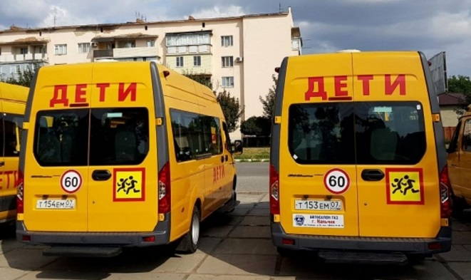

создавать помехи другим транспортным средствам, двигаясь без необходимости со слишком малой скоростью;

резко тормозить, если это не требуется для предотвращения дорожно-транспортного происшествия.

**Тема 6. «Передвижение автомобилей в жилых зонах».**

Как известно, скорость передвижения в жилых зонах не должна превышать 20 км в час. Но есть так называемый «ненаказуемый порог» превышения скорости, который также составляет до 20 км в час (то есть «возможно» превышение водителями скорости движения автомобиля на это значение). Водители часто этим пользуются, поскольку за такое нарушение то не предусмотрен административный штраф. Это приводит к тому, что некоторые водители передвигаются по двору со скоростью 40 км в час, что недопустимо! Обзор дороги во дворах сильно сужен из-за припаркованных автомобилей. Пешеход может появиться неожиданно   
в 3-5 метрах перед бампером автомобиля.

Согласно правилам дорожного движения (п. 17.1), пешеходы имеют преимущество над транспортными средствами в жилых зонах. Но при этом пешеходы не должны создавать помех для движения автомобилей.

Приоритет пешеходов заключается в том, что на указанных территориях они могут двигаться по тротуарам и по проезжей части дороги. Но выходить на проезжую часть пешеходы могут только, убедившись в своей безопасности. Если произойдет наезд транспортного средства на пешехода, вина за это будет скорее всего возложена на водителя.

Особенно аккуратным должно быть передвижение на автомобиле задним ходом в жилых зонах, поскольку можно не заметить ребёнка из-за его невысокого роста.

Правила дорожного движения. Справочная информация.

10.2. В населенных пунктах разрешается движение транспортных средств со скоростью не более 60 км/ч, а в жилых зонах, велосипедных зонах и на дворовых территориях не более 20 км/ч.

17.1. В жилой зоне, то есть на территории, въезды на которую и выезды с которой обозначены знаками [5.21](http://www.pdd24.com/pdd/znak5#5.21) 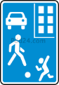 и [5.22](http://www.pdd24.com/pdd/znak5#5.22) 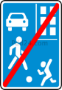, движение пешеходов разрешается как по тротуарам, так и по проезжей части. В жилой зоне пешеходы имеют преимущество, однако они не должны создавать необоснованные помехи для движения транспортных средств.

Продолжительность – 5 минут

**Блок 4. Разработка проекта по созданию социальной рекламы.**

**Схема разработки проекта по созданию социальной рекламы.**

1. Выбор темы. Сформулируйте проблему, которую вы хотите осветить. Например, незаметность пешехода для водителей в темное время суток.
2. Определение целевой аудитории. Целевая аудитория – это группа людей, которая имеет схожие характеристики, на которую мы можем направить воздействие (рекламу) и таким образом способствовать изменению стиля поведения людей. Например, дети, подростки, люди пожилого возраста и т.д. От выбора целевой аудитории зависит, в каком формате необходимо вести коммуникацию (стиль, тип и тон обращений);
3. Установление причины нежелательного поведения участников дорожного движения. Понять, почему люди нарушают правила безопасного поведения на дорогах (например, при использовании световозвращающих элементов: не понимают, что пешехода не видно водителю без световозвращателей, не любят их носить, забывают, считают это некрасивым элементом одежды и т.д.);
4. Нахождение ответа на поставленный вопрос: «Что может изменить отношение людей к данной проблеме?». (если человек считает некрасивым использование световозвращателей – необходимо объяснить эму что этот не так, приводя различные примеры, например, что даже коллекции известных модельеров содержат световозвращающие элементы).
5. Выбор инструментов для донесения данной мысли: создание информационного плаката, видеоролика социальной рекламы и пр.

**Схема подготовки проекта «Видеоролик социальной рекламы».**

Перед созданием социальной рекламы по теме безопасности дорожного движения важно обозначить, что видеоролики будут представлять собой итоговый продукт для таких каналов коммуникации, как телевидение, сеть «Интернет», в том числе социальные сети, наружная реклама (например, с использованием электронных табло).

**Инструкция по написанию сценария видеоролика социальной рекламы по теме безопасности дорожного движения.**

Работа над сценарием видеоролика осуществляется в несколько этапов.

**Этап 1. Поиск идеи. «Мозговой штурм».**

Информация для педагога.

Участники генерируют и предлагают свои идеи, чем больше их будет, тем лучше. Следует принимать во внимание любое предложение, даже самое необычное.

Затем необходимо «отсеять» банальные, непонятные основной аудитории, слишком сложные в реализации идеи (в результате должно остаться несколько самых лучших).

Прошедшие предварительный отбор идеи обсуждаются повторно, оцениваются. В итоге необходимо остановиться на одной идее, которая ляжет в основу сценария.

На этапе генерации идей важно также определиться со способами привлечения внимания целевой аудитории к проблемам безопасности дорожного движения.

Существует два основных способа – это реклама с демонстрацией позитивных историй и положительных примеров соблюдения правил дорожного движения и реклама с использованием метода шока.

Шоковая реклама используется для вызова у аудитории отрицательных эмоций, ее главная цель – поразить, напугать, возбудить острую негативную эмоциональную реакцию. Как правило, она затрагивает тяжелые темы, которые люди предпочитают не обсуждать (смерть, насилие, боль, убийство и т.д.)

По мнению сторонников данного метода, привычная, эмоционально нейтральная информация со временем становится неинтересной и перестает восприниматься аудиторией, поэтому ей необходима «встряска». Но, с другой стороны, существуют данные, показывающие, что шоковая реклама быстрее забывается, ведь негативную информацию люди усваивают хуже.

Российские исследователи полагают, что запугивание – это не лучший способ подачи информации и к шоковой рекламе необходимо относиться с осторожностью. В нашей стране принято делать упор на позитивный сюжет, демонстрирующий рисковые модели поведения, но без выраженного использования шоковых методов. Неправильные поступки участников дорожного движения обсуждаются и разъясняются.

Главными особенностями позитивной рекламы являются: опора на положительные эмоции, избегание запретных тем, подчеркивание современности, трендовости соблюдения правил дорожного движения, а человек, который их соблюдает, представляется образованным, умным, живущим в соответствии с требованиями современного и продвинутого общества.

Заранее изучите примеры разных подходов.

Метод шока:

* <https://www.youtube.com/watch?v=0ZA5bwMvKEc>
* <https://www.youtube.com/watch?v=lAzv_efqdVE> («Ошибки»)
* <https://www.youtube.com/watch?v=1lx5e6XWeMU> («Зачем пристегивать ремень безопасности»)
* <https://www.youtube.com/watch?v=NFPM2for8ak>

Позитивные истории с предотвращением попытки рискового поведения:

* <https://www.youtube.com/watch?v=3XIFv6W45uM> (российский видеоролик «Зеленый – цвет твоей жизни»)
* <https://www.youtube.com/watch?v=ft6h4dIylHY> (российский видеоролик «Стань заметным – засветись»).
* <https://www.youtube.com/watch?v=kmK2PKh0bgo> (российский видеоролик «Свободное падение»).

Информация для детей.

Первый этап разработки проекта – это поиск идеи или «мозговой штурм». Вы собираетесь группой и предлагаете разнообразные идеи, чем больше их будет, тем лучше. Следует фиксировать любое предложение, даже самое необычное. Не критиковать, не высмеивать, поощрять всех участников к высказываю своих мыслей.

Далее вам необходимо решить, каким способом вы будете привлекать внимание зрителей к проблемам безопасности дорожного движения. Существует два основных способа – это реклама с показом позитивных историй и положительных примеров соблюдения правил дорожного движения и реклама с использованием метода шока.

Шоковая реклама применяется для вызова у людей отрицательных эмоций, ее главная цель – поразить, напугать, возбудить острую негативную эмоциональную реакцию. Как правило, она затрагивает тяжелые темы, которые люди предпочитают не обсуждать (смерть, насилие, боль, убийство и т.д.). Не все одобряют такой вид рекламы. Существуют данные, показывающие, что шоковая реклама быстрее забывается, ведь негативную информацию люди усваивают хуже.

В нашей стране принято делать упор на позитивный сюжет, демонстрирующий рисковые модели поведения, но без использования шоковых методов. В этих видеосюжетах показывается, что люди могут совершить неосторожное, необдуманное действие на проезжей части дороги и уже близки к этому, но вовремя останавливаются и поступают, как надо. И это у них самих вызывает положительные эмоции.

В рекламе вы можете подчеркнуть современность, трендовость соблюдения правил дорожного движения, а человека, который их соблюдает, показать, как образованного, умного, живущего в соответствии с требованиями современного и продвинутого общества.

**Этап 2. Разработка концепции видеоролика.**

Информация для педагога и детей:

2.1. Определение цели видеоролика. На этом этапе необходимо ответить на вопрос: какие действия должна побудить социальная реклама по безопасности дорожного движения? (скорректировать поведение на дорогах, поделиться впечатлением с друзьями и пр.). На данном этапе рекомендуется ознакомиться с существующими видеороликами по выбранной проблематике.

2.2. Определение главных героев видеоролика, основного сюжета, точек съемки (где будет сниматься) и других организационных вопросов съемки. Все решения, принятые на этом этапе, необходимо фиксировать на бумаге.

2.3. Определение звукового наполнения видеоролика. На данном этапе осуществляется предварительный выбор музыки, фоновых шумов, голоса для озвучивания видеоролика и пр. Это поможет раскрыть смысл вашего сюжета, создать определенный настрой, направить внимание на те или иные детали истории и т.д.

Воспользуйтесь схемой подготовки ролика, указанной на слайде. Вам необходимо продумать все пункты.

**Этап 3. Написание сценария видеоролика, включающего описание видео- и аудиоряда.**

3.1 Подготовка схемы видеоролика.

Воспользуйтесь схемой подготовки ролика, указанной в таблице. Вам необходимо продумать все пункты.

|  |  |
| --- | --- |
| Название | Яркое, запоминающееся, отражающее суть проблемы.  Может выступить основным слоганом. |
| Замысел | Сформулировать его четко, желательно в одной фразе. |
| Цель | Ответить на вопрос: для чего мы показываем зрителю данный ролик? Какое поведение, ценности, установки мы хотим сформировать? Какую эмоцию мы хотим вызвать? |
| Строение сюжета | Основные этапы: экспозиция, завязка, кульминация, развязка. |
| Информационная часть | Внимательно отнестись к фактической информации ролика, она должна полностью соответствовать действительности. |
| Элементы сюжета | Статистика, факты, истории (реальные или выдуманные). |
| Видеоряд | Ведущий (его действия и слова), закадровый голос, текст с фотографиями, сцены (полноценная история с персонажами), продолжительность сцен и фрагментов. |

Подсказки:

ролик для телевидения не должен превышать 30 секунд, впоследствии из него делаются нарезки по 10 и 15 секунд для повторного показа;

видеоролик для социальных сетей не должен превышать 30-45 сек;

видеоролик для демонстрации в рамках проведения занятий, мероприятий (где участники готовы воспринимать информацию в больших объёмах) может быть от 1 минуты и более.

Продолжительность – 15 минут.

**Блок 5. Дополнительный. Разработка проекта по созданию социальной рекламы (плаката и аудиоролика).** Может быть использован в рамках будущих мероприятий или при дополниельном количестве времени, отведенном на данное занятие.

**Плакат социальной рекламы.**

Информация для педагога и детей.

Работа над плакатом осуществляется в несколько этапов.

**Этап 1. Заголовок.**

Требования к содержанию заголовка: он должен информировать о проблеме в яркой, привлекающей внимание форме, например:

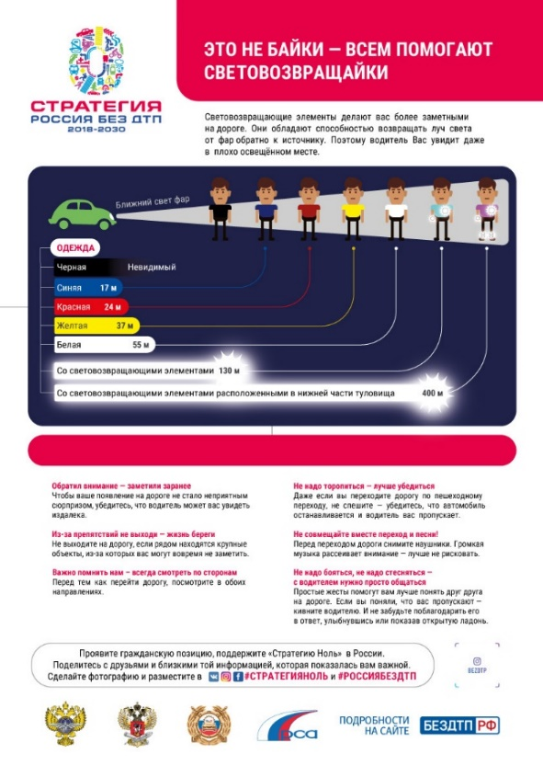 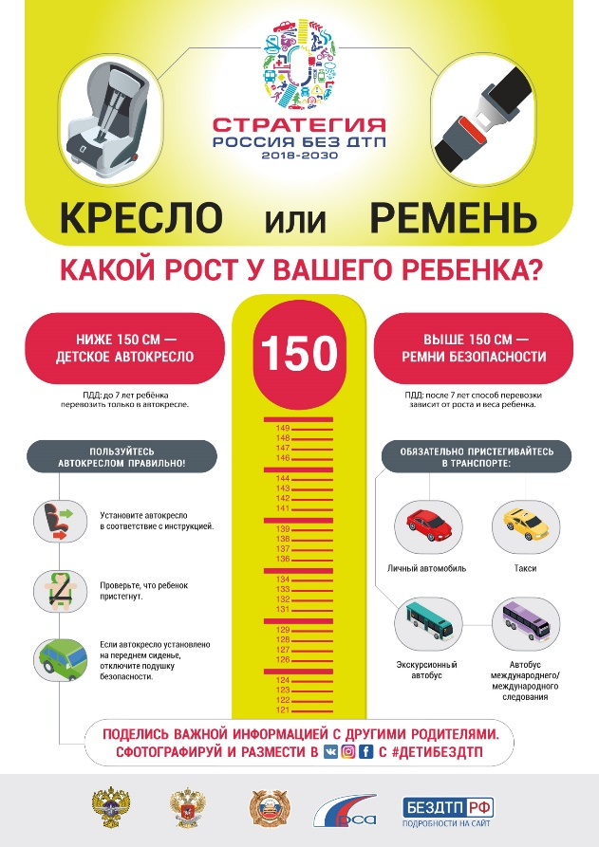

**Этап 2. Содержание плаката.**

Важно определиться с типом информации, которая будет помещена на плакат. Она может быть:

главной (делается более заметной, яркой) и второстепенной (выделяется меньше);

представленной в виде изображения или в виде слов (например, в виде уточняющих слов к картинке).

Подсказки:

помните, что количество деталей в изображении и объем текста должны быть не большим, емким, чтобы не утомлять взгляд человека. Хороший плакат, тот идея, которого считывается за 3-5 секунд.

не используйте более 3-х шрифтов, отличающихся по типу, цвету и размеру.

главный текст должен читаться с расстояния не менее 2 метров.

информацию человек считывает слева направо и сверху вниз.

не используйте визуальное отрицание (перечеркнутая картинка), поскольку оно не воспринимается, как отрицание, скорее, как работа над ошибками.

избегайте использования частицы «не» в предложениях. Некоторые психологи считают, что люди не считывают ее в плакатах, поэтому рекомендуется использовать сообщение без данной частицы.

**Радиоролик.**

Работа над аудиороликом осуществляется в несколько этапов и схожа с этапами подготовки сценария видеоролика (кроме пункта о планировании видеоряда). Поэтому при подготовке проекта рекомендуется взять за основу схему разработки видеоролика, указанную в форме таблицы.

Особенностью радиовещания является отсутствие визуального сопровождения предлагаемой информации. Текст на радиостанциях имеет гораздо большее значение, чем на телевидении. В текстовом сообщение 30% значимости имеют характеристики звука и 70% - смысловая нагрузка текста. И в этом отношении радиовещание «намного ближе» к печатным изданиям (газетам, журналам) чем к телевидению.

Аудиоролик социальной рекламы по безопасности дорожного движения должен длиться от 20 секунд до 1 минуты – это оптимальное время для восприятия информации. Рассчитать количество текстовых знаков (буквы, знаки препинания, цифры) можно по формуле: 16 знаков = 1 секунда. Строка в 80 знаков занимает в эфире при средней скорости чтения 5 секунд.

**Блок 6. Подготовка визуального материала по созданию видеоролика для защиты проекта.**

Инструкция детям.

На ватмане необходимо указать ответы на следующие пункты таблицы «Схема подготовки сценария»:

1)      Название – в виде слогана, яркое, запоминающееся, короткое;

2)      Цель – написать, почему мы показываем этот видеоролик зрителю, какие ошибки участников дорожного движения мы хотим исправить, какое правильное, безопасное поведение на дороге сформировать;

3)      Информационная часть – какие факты о поведении участников дорожного движения приводятся в видеоролике;

4)      Персонажи – описать персонажей видеоролика (пол, возраст, тип участия в дорожном движении - пешеход, пассажир, велосипедист и другие необходимые характеристики);

5)      Видеоряд – разбить видеоролик на сцены, показать содержание каждой сцены в виде коротких описаний и иллюстраций, привести текст, который произносят персонажи, описать эффекты, которые будут применяться при съемке и монтаже видеоролика;

6)      Продолжительность видеоролика – написать примерное время.

Ватман является визитной карточкой вашего проекта. По нему мы будем судить о вашем замысле и его исполнении, поэтому ватман должен быть оформлен максимально хорошо и понятно.

Продолжительность – 5 минут.

Детям дается 20 минут на подготовку проекта.

**Блок 7. Рекомендации для публичного выступления. Подготовка к защите проекта перед аудиторией**

Педагог дает рекомендации по выступлению на для защиты проекта.

Информация для педагога.

Сейчас вы готовите выступление. Что поможет его улучшить?

Во-первых, залог успешного выступления — четкое понимание того, что вы хотите сказать. Если вы точно этого не знаете и не понимаете структуру, хорошего выступления не получится.

Во-вторых, идеи, которые вы собираетесь изложить, следует записать, так легче их структурировать и меньше вероятности что-нибудь забыть. Записать их можно схематично в виде списка. У каждого выступления должен быть «скелет», на котором затем мы будем наращивать мышцы — сопутствующие факты и мысли. Самую важную информацию лучше вынести в начало. Особенно, если выступление небольшое.

Всегда нужно помнить о том, что существует закон прогрессирующего нетерпения слушателей: чем больше вы говорите, тем меньше вас слушают. Очень хорошее выражение: «Оратор должен исчерпать тему, а не терпение слушателей». Поэтому не стоит быть слишком многословным. Считается, что оптимальное время для выступления — это около 10 минут. Мы же попробуем уложиться в 3 минуты. Это будет проверка наших возможностей полноценно и лаконично излагать информацию.

Я думаю, вы слышали о том, что существует вербальное и невербальное общение. Первое — это общения с помощью слов, второе — с помощью жестов, мимики и движений тела. В презентации необходимо учитывать и то, и другое. Чаще всего именно невербальное общение формирует основное впечатление от речи человека. «Когда глаза говорят одно, а язык другое, опытный человек больше верит первым». Необходимо не только доносить информацию, но и создать определенный эмоциональный настрой. Если вы говорите неуверенно, скомкано, нечетко, вы никого не сможете убедить, даже если ваша презентация замечательна. Стоит говорить, не сомневаясь в правоте своих слов, так вы вызовете доверие слушателей.

И давайте не будем «усыплять» наших слушателей, ваша речь не должна быть монотонной, старайтесь говорить эмоциональнее. Не стройте длинных фраз. Слушателям тяжело воспринимать предложения длиннее 13 слов. А лучше, чтобы их было не больше 7.

Хорошо делать акцент на важных словах и словосочетаниях. Выделять их голосом, интонацией - это заставит человека прислушаться к вам особенно внимательно.

Если вы что-то утверждаете, то лучше подкрепить это хотя бы одним аргументом.

Иногда аудиторию следует развлечь. Вы можете вставить в свое выступление короткую шутку или анекдот. И главное — они должны быть уместными.

Информация для детей.

Сейчас вы готовите выступление. Что поможет его улучшить?

Во-первых, залог успешного выступления — это четкое понимание того, что вы хотите сказать. Если вы точно этого не знаете и не понимаете структуру, хорошего выступления не получится.

Во-вторых, идеи, которые вы собираетесь изложить, следует записать, так легче их структурировать. Записать их можно схематично в виде списка. Самую важную информацию лучше вынести в начало. Особенно, если выступление небольшое.

Всегда нужно помнить о том, что существует закон прогрессирующего нетерпения слушателей: чем больше вы говорите, тем меньше вас слушают. Очень хорошее выражение: «Оратор должен исчерпать тему, а не терпение слушателей». Поэтому не стоит быть слишком многословным. Попробуем уложиться в три минуты.

Я думаю, вы слышали о том, что существует вербальное и невербальное общение. Первое — это общения с помощью слов, второе — с помощью жестов, мимики и движений тела. При презентации проекта необходимо учитывать и то, и другое. Чаще всего именно невербальное общение формирует основное впечатление от речи человека. Поэтому следите за жестами, за интонацией.

Используйте короткие фразы. Слушателям тяжело воспринимать предложения длиннее 7 слов. Говорите эмоциональнее, делайте акцент на важных словах, так вы лучше удержите внимание слушателей. Если вы что-то утверждаете, то лучше подкрепить это хотя бы одним аргументом.

Продолжительность – 5 минут.

Детям дается 5 минут на обсуждение в группах своих выступлений.

Детям ставится задача: выступление должно длиться не более 3 минут. Лидер группы выходит к аудитории и представляет проект с заранее подготовленным визуальным сопровождением.

Продолжительность всех выступлений не более 12 минут.

**Подведение итогов.**

После защиты всех проектов педагог объявляет голосование за лучший проект.

Дети поднимают руку за понравившийся им проект, подсчитываются «голоса», определяется победитель.

Ребята, мы ознакомились со всеми проектами, теперь проведем голосование за лучший проект. Предлагаю поднять руку, если вы считаете демонстрируемый проект лучшим.

**Продолжительность голосования и комментариев 3-5 минут.**

Всем участникам мероприятия раздается сувенирная продукция.

Большое спасибо за активное участие в занятии. Мы создали продукт, который способен сыграть решающую роль в судьбе человека и общества в целом!

Вы – молодцы! Теперь вы многое знаете о правилах дорожного движения и можете стать активными участниками мероприятий ЮИД, основная цель которых – напоминать о необходимости соблюдения правил безопасности на дороге. Помогать людям не попадать в дорожно-транспортные происшествия – это важная и ответственная миссия. И вам под силу ее выполнить! Это поможет не только избежать травматизма на дорогах, но и раскроет ваши творческие способности, подарит вам возможность стать участниками важных и интересных событий.